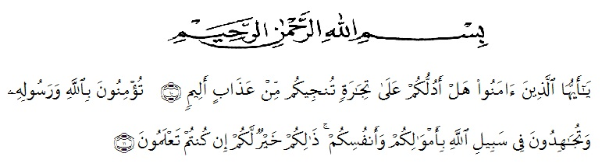
KATA PENGANTAR

Artinya : Hai orang-orang yang beriman, maukah kamu Aku tunjukan suatu perniagaan yang dapat menyelamatkan kamu dari azab yang pedih? (Yaitu) kamu beriman kepada Allah dan Rasul-Nya dan berjihad di jalan Allah dengan harta dan jiwamu. Itulah yang lebih baik bagi kamu jika kamu mengetahui. (Al-Qur’an Surah As-Saff Ayat 10-11).
Puji dan syukur Penulis ucapkan kepada Tuhan Yang Maha Esa atas berkat dan rahmat-Nya Penulis dapat menyelesaikan penelitian dan menyelesaikan penulisan bahan seminar ini dengan judul ”Skrinning Fitokimia Dan Uji Sitotoksisitas Ekstrak Etanol Biji Anggur (Vitis vinifera L.) Dengan Metode BSLT (Brine Shrimp Lethality Test)”. Bahan seminar ini disusun untuk memenuhi persyaratan dalam menyelesaikan pendidikan Program Sarjana di Jurusan Farmasi Universitas Muslim Al-Washliyah Medan.
Pada kesempatan ini penulis mengucapkan terimakasih yang sebesar-besarnya kepada Ayahanda Sutrimo dan Ibunda Almh.Sukasmi selaku orangtua saya yang telah mengorbankan jiwa raganya dan segala daya kekuatannya untuk medidik, menemani setiap langkah, dan memberi semangat serta menyekolahkan peneliti sampai perguruan tinggi hingga selesai, tanpa mengenal lelah dan letih untuk memenuhi kebutuhan peneliti, sehingga karya ini Peneliti jadikan sebagai persembahan dan untuk mengukir senyuman kebanggaan keduanya. Tanpa ridho keduanya mungkin perjalanan pendidikan ini tak sampai pada masa gelar sarjana.
Penulis juga menyampaikan terimakasih yang sebesar-besarnya kepada Bapak Dr. apt. M. Pandapotan Nasution, MPS selaku pembimbing Saya yang telah memberi masukan, saran dan bimbingan selama penelitian sehingga selesainya bahan seminar ini.
Pada kesempatan ini Penulis juga ingin menyampaikan rasa hormat dan rasa terimakasih kepada:
- Bapak H. Dr. KRT. Hardi Mulyono K. Surbakti, Selaku Rektor Universitas Muslim Nusantara Al Washliyah Medan, Wakil Rektor I, II, dan III beserta jajarannya.
- Ibu apt. Minda Sari Lubis, S. Farm., M.Si. Selaku Dekan Fakultas Farmasi UMN Al-Washliyah Medan atas segala bantuan fasilitas yang telah diberikan sehingga penelitian serta penulisan bahan skripsi ini dapat diselesaikan.
- Ibu apt. Rafita Yuniarti, S.Si., M.Kes. Selaku Wakil Dekan I Fakultas Farmasi UMN Al Washliyah Medan.
- Bapak Apt. Muhammad Amin Nasution, S. Farm, M.Farm,, selaku Ketua Program Studi Farmasi Universitas Muslim Nusantara Al-Washliyah Medan.
- Ibu Ani Sartika Daulay, S.Si, M.Si., Selaku Kepala Laboratorium Farmasi Terpadu UMN Al Washliyah Medan.
- Bapak Ibu staff pengajar Fakultas Farmasi UMN Al Washliyah Medan yang telah mendidik dan membina penulis sehingga dapat menyelesaikan pendidikan.
